Fundación Obispo Rafael Lira Infante
LICEO TÉCNICO PROFESIONAL OBISPO RAFAEL LIRA INFANTE
(RBD 14336-7)
Calle Enrique Costa N°601, Fono: 322910257, Quilpué, Región de Valparaíso
Email: contacto@liceoquilpue.orli.cl

BASES CONCURSO PÚBLICO
CONTRATACIÓN SERVICIOS DE ASISTENCIA TÉCNICA EDUCATIVA
El presente documento comprende las Bases que regularán el llamado a Concurso Público a fin de proceder a la contratación de Servicios de Asistencia Técnica Educativa “ATE”, requerida para mejoramiento académico que se describirá más adelante.
Este concurso de contratación, se ajusta a la normativa establecida en el numeral v), inciso 2° del artículo 3° del DFL N°2 DE 1998, modificación que fue introducida por el artículo 2° n° 3) de la Ley 20.845, “Ley de inclusión escolar”.
Es importante señalar que este curso se va a licitar en temporada de pandemia, por lo tanto, todos estamos sujetos a las indicaciones del ministerio de salud, y ante esta realidad hay que considerar en la elaboración del curso, que éste se puede dictar tanto de manera presencial, virtual o de manera mixta.

I. ANTECEDENTES DEL LICEO
a) Misión:
Nuestro Liceo forma técnicos de nivel medio con valores cristianos y competencias profesionales que les permiten integrarse con éxito en el mundo laboral, asumir desafíos y ser un verdadero aporte para sus familias y para la sociedad.

b) Visión:
Nuestro Liceo aspira a formar técnicos del ámbito gastronómico que sean reconocidos por sus virtudes cristianas y valorados en el mundo laboral por sus competencias profesionales y afán de superación.
c) Objetivos:
- Actuar como técnicos gastronómicos competentes, con continuo afán de superación personal y profesional.
- Ser y comportarse como profesionales que destacan por sus valores cristianos, honestos, que saben convivir y tratar a todos con respeto, atentos a las necesidades de los demás, especialmente de los más necesitados.
- Actuar con libertad y responsabilidad conscientes del impacto de las propias acciones en el entorno profesional, familiar y social.
- Ser capaces de destacar en el rubro gastronómico por sus cualidades humanas y por sus competencias profesionales.
II. REQUERIMIENTO DEL SERVICIO ATE
1.- ESPECIFICACIONES TÉCNICAS:
Mandante: Fundación Obispo Rafael Lira Infante
Mandatario: Liceo TP Obispo Rafael Lira Infante
Se requiere contratar servicio de agencia ATE, a fin de obtener, cursos de apoyo y asistencia educativa, considerando la existencia en el liceo de Programa de integración Escolar (PIE), en las siguientes áreas:
Plataforma G-SUITE:
- Conocimiento y manejo de todas las herramientas de la plataforma G-Suite de Google para realizar clases presenciales y virtuales, incorporando a estudiantes con NEE.
- Metodologías y técnicas de enseñanza para el desarrollo de aprendizajes en ambientes virtuales y presenciales, incorporando a estudiantes con NEE.
- Fortalezas y debilidades de la plataforma G-Suite y alternativas de modificación o mejora.
Se requiere que el proceso de capacitación considere:

-Metodologías prácticas.

-Las temáticas aprendidas puedan ser aplicadas por los docentes, tanto en clases virtuales como presenciales.
-Desarrollo de temas con espacio a consultas.
-Trabajos de taller de tipo gradual guiado y práctico, donde se desarrollen habilidades de todos los participantes.
-Intercambio de experiencias obtenidas con la implementación de clases virtuales en el año 2020 producto de la pandemia, y poder entregar soluciones concretas a los participantes.
-Los días a realizarse la capacitación son seleccionados por el Liceo.
Se requiere que los cursos sean impartidos por profesionales idóneos, expertos en los temas a impartir, con amplio recorrido en capacitaciones y asesorías técnicas del rubro en el ámbito educacional, que actualicen a los Directivos, docentes y guíen frente a dudas e implementación.
2.- ESPECIFICACIONES ADMINISTRATIVAS:
i) El servicio a contratar deberá ser prestado en las dependencias de los Liceos Técnico Profesional Obispo Rafael Lira Infante, ubicado en calle Enrique Costa N°601, Quilpué. Si la comuna de Quilpué está en cuarentena, se realizará de manera virtual la capacitación.
ii) Se requiere que el servicio se desarrolle en los tiempos requeridos por los participantes en base al avance de los contenidos (horario y fecha a convenir por equipo Directivo).
iii) Las capacitaciones deben ser desarrolladas en los siguientes días:
OPCIÓN 1: CAPACITACIÓN GSUITE PRESENCIAL CIUDAD DE QUILPUÉ EN FASE 3 EN ADELANTE (COVID-19)
FECHA | HORARIO  INICIO MAÑANA | HORARIO  CAFÉ O DESCANSO  MAÑANA | HORARIO  COLACIÓN | HORARIO  CAFÉ O DESCANSO TARDE | HORARIO CIERRE  TARDE | TOTAL HORAS
22/02/21  PRESENCIAL | PARTE 1: 10:00 hrs. a 12:00 hrs.  PARTE 2:  12:30 hrs. a 14:30 hrs. | 12:00 a 12:30 hrs. |  |  | 14:30 hrs | 4
23/02/21  PRESENCIAL | PARTE 1: 09:00 hrs. a 11:00 hrs.  PARTE 2:  11:30 hrs. a 13:30 hrs. | 11:00 a 11:30 hrs. |  |  | 13:30 hrs | 4

OPCIÓN 2: CAPACITACIÓN GSUITE SEMI-PRESENCIAL CIUDAD DE QUILPUÉ EN FASE 2 (COVID-19)
FECHA | HORARIO  INICIO MAÑANA | HORARIO  CAFÉ O DESCANSO  MAÑANA | HORARIO  COLACIÓN | HORARIO  CAFÉ O DESCANSO TARDE | HORARIO CIERRE  TARDE | TOTAL HORAS
22/02/21  PRESENCIAL | PARTE 1: 10:00 hrs. a 12:00 hrs.  PARTE 2:  12:30 hrs. a 14:30 hrs. | 12:00 a 12:30 hrs. |  |  | 14:30 hrs | 4
23/02/21  ONLINE | PARTE 1: 09:00 hrs. a 11:00 hrs.  PARTE 2:  11:30 hrs. a 13:30 hrs. | 11:00 a 11:30 hrs. |  |  | 13:30 hrs | 4

OPCIÓN 3: CAPACITACIÓN GSUITE ONLINE CIUDAD DE QUILPUÉ EN FASE 1 (COVID-19)

FECHA | HORARIO  INICIO MAÑANA | HORARIO  CAFÉ O DESCANSO  MAÑANA | HORARIO  COLACIÓN | HORARIO  CAFÉ O DESCANSO TARDE | HORARIO CIERRE  TARDE | TOTAL HORAS
22/02/21  ONLINE | PARTE 1: 10:00 hrs. a 12:00 hrs.  PARTE 2:  12:30 hrs. a 14:30 hrs. | 12:00 a 12:30 hrs. |  |  | 14:30 hrs | 4
23/02/21  ONLINE | PARTE 1: 09:00 hrs. a 11:00 hrs.  PARTE 2:  11:30 hrs. a 13:30 hrs. | 11:00 a 11:30 hrs. |  |  | 13:30 hrs | 4

iv) El proveedor deberá respaldar su asesoría y apoyo técnico, entregando material de apoyo educativo a cada uno de los participantes.
v) El proveedor estará a cargo de ofrecer coffee break a los participantes durante todo el proceso de capacitación, si ésta se desarrolla de manera presencial.
vi) El Presupuesto disponible para financiamiento de la asesoría Presencial Opción 1 es de: $1.600.000.- pesos libre de impuesto con coffee break incluido. Semi –presencial Opción 2 es de: $1.300.000.- pesos libre de impuesto con coffee break incluido. Online Opción 3 es de: $1.000.000.- pesos libre de impuesto sin coffee break.
vii) El pago por los servicios prestados, se realizará a contar del quinto día, desde que la ATE, presente la facturación vía correo electrónico a la Sra. Lorena Díaz, asistente contable, (ldiaz@rcristo.cl) a nombre de Fundación Obispo Rafael Lira Infante Rut: 65.012.225-9 Giro Educación, Valparaíso, a la que deberá acompañarse un “certificado de permanencia” vigente y correspondiente al mes que se prestaron los servicios.
viii) Causales de multa y/o término anticipado del contrato: No cumplimiento a los acuerdos, fechas, horarios programados.
3.- CONDICIONES PARA EL SERVICIO:
i) Se requiere contratar ATE que demuestre especialidad, profesionalismo y experiencia acreditable, de a lo menos dos años, a modo de satisfacer plenamente la necesidad educativa que da origen a esta contratación. Para lo que se deberá presentar, como documentos y/o antecedentes en la respectiva postulación, a lo menos, tres “certificados de recomendación” emitidos por otros establecimientos educacionales que hubieren contratado sus servicios y óptima evaluación de los servicios prestados en los registros ATE.
ii) Los profesionales a cargo del servicio deberán contar con la experticia en la materia requerida, la que deberá ser comprobada a través de los certificados académicos pertinentes, los que deberán ser acompañados junto con la postulación, al igual que la documentación requerida en el número precedente.
iii) El proveedor del servicio, debe presentar una declaración jurada simple, señalando que no es una entidad relacionada al establecimiento educacional.
iv) Se preferirá aquella ATE que tenga domicilio en la región de Valparaíso y/o Región Metropolitana.
v) El Liceo, examinará detalladamente la documentación requerida, y aquella ATE postulante que no cumpla con los requisitos señalados, quedará automáticamente fuera del concurso.
vi) Se señala como requisito esencial que la ATE, se encuentre certificada ante el Ministerio de Educación a través de inscripción en el “Registro Nacional de Asistencia Técnica Educativa Externa”, para lo cual deberá presentar el correspondiente “certificado de pertenencia.”

4.- EVALUACIÓN DE LAS PROPUESTAS:
Las propuestas serán evaluadas por la “comisión evaluadora compuesta por:
- Srta. Cecilia Jara Rodríguez, en representación del Sostenedor.
- Sr. José Luis Rebeco Gutiérrez, presidente de la comisión.
- Sra. Alejandra Jiménez, Jefe UTP.
- Sr. Lincoyán Carrasco Orrego, Jefe de Formación Profesional.

- Se evaluará que las ATES postulantes, den estricto cumplimiento a los requerimientos, técnicos y administrativos, descritos en las bases.
5.- LLAMADO Y RECEPCIÓN DE LAS PROPUESTAS:
i) A fin de dar fiel cumplimiento a lo dispuesto en la Ley 20.845, las bases del presente concurso serán publicadas en el periódico de circulación regional “Diario El Mercurio de Valparaíso”.
ii) La publicación se efectuará la segunda semana de Enero 2021
iii) Se abrirá un periodo de “consultas”, desde el 18 al 20 de Enero 2021
iv) Las consultas podrán hacerse a través del siguiente correo electrónico archivodeclases@gmail.com
v) Las ofertas, dada la pandemia, deberán ser enviadas por correo electrónico a: archivodeclases@gmail.com
6.- EVALUACIÓN DE LAS PROPUESTAS:
Las ofertas serán evaluadas de la forma siguiente:
i) Cerrado el proceso de recepción de ofertas, el día 16 de Febrero 2021, se certificará por el presidente de comisión de concurso, la cantidad de ofertas recibidas y sus postulantes.
ii) El día 8 de enero 2021, se constituyó la comisión, la que evaluará las postulaciones.
iii) La ponderación de las evaluaciones técnica y económica, serán las siguientes
iv) Se eliminarán aquellas ATES que no den cumplimiento a los requisitos.
v) En el evento probable de que más de una ATE postulante, cumpla a cabalidad con todos los requisitos, los criterios de selección serán los siguientes:
- Tendrá preferencia aquella ATE que presente cartas de referencias, emitidas por otras instituciones educacionales de la Quinta región o Metropolitana, usuarias de sus servicios.
- Se preferirá la ATE, que acredite la calidad de propietaria de los cursos y materias impartidos dentro de sus servicios, a través de certificados emitidos por los organismos correspondientes (Mineduc, Sence, Registro ATE, CPEIP u otro).
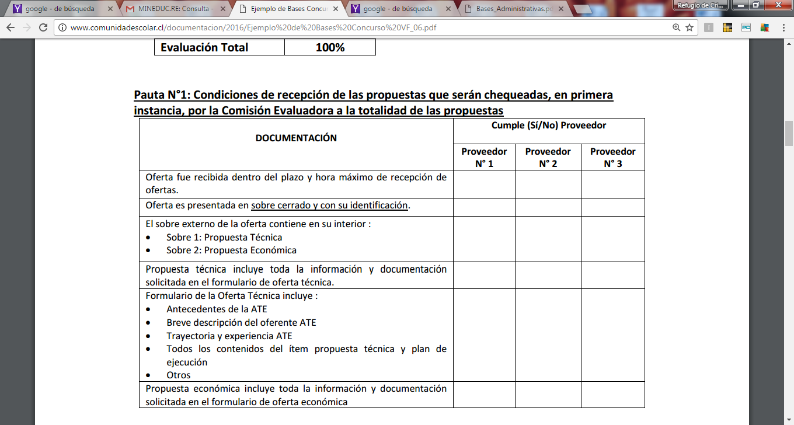

9.- EJECUCIÓN Y GESTIÓN DEL CONTRATO:
Se formalizará la prestación del servicio y elección de ATE, a través de un contrato de prestación de servicios.
En el siguiente formulario se detallan los antecedentes de la entidad ATE (Persona Natural o desarrollados como parte de la Propuesta Técnica.

FORMULARIO 1: FORMULARIO PARA LA PRESENTACIÓN ASPECTOS TÉCNICOS

5. Equipo Asesor: Detalle de todo el equipo que participa en la implementación del servicio (coordinación e implementación directa)
Nombre del profesional | Profesión | Rol que cumple en el servicio | Funciones, actividades y/o contenidos que desarrollará o abordará

6. Currículum y antecedentes académicos de los profesionales: Incorpore el currículum de todos los profesionales que participarán de la implementación de la propuesta, y junto con ello, incluya un documento firmado por el profesional respectivo, en que informará por escrito su consentimiento y disponibilidad para participar en la prestación del servicio:

